QUESTÃO 1 de 4 - Conteúdo até **aula 03**

Enunciado: Imagina-se que você é um dos programadores responsáveis pela construção de app de vendas para uma determinada empresa X que vende em atacado. Uma das estratégias de vendas dessa empresa X é dar desconto maiores por unidade as informações abaixo:

* Se quantidade for menor que 200 o desconto será de 0%;
* Se quantidade for igual ou maior que 200 e menor que 1000 o desconto será de 5%;
* Se quantidade for igual ou maior que 1000 e menor que 2000 o desconto será de 10%;
* Se quantidade for igual ou maior que 2000 o desconto será de 15%;

Elabore um programa em Python que:

1. Realizar o print uma mensagem de boas-vindas que apareça o seu nome;
2. Deve-se entrar com o **valor unitário** e **quantidade** do produto [EXIGÊNCIA DE CÓDIGO 1 de 4];
3. Deve-se retornar o **valor total sem desconto** e o **valor total com desconto** [EXIGÊNCIA DE CÓDIGO 2 de 4];
4. Deve-se utilizar as estruturas **if, elif e else (todas elas)** [EXIGÊNCIA DE CÓDIGO 3 de 4];
5. Deve-se fazer comentários no código [EXIGÊNCIA DE CÓDIGO 4 de 4];
6. Deve-se colocar na apresentação de saída de console um pedido recebendo desconto [EXIGÊNCIA DE SAÍDA DE CONSOLE 1 de 1];

EXEMPLO DE SAÍDA DE CONSOLE:

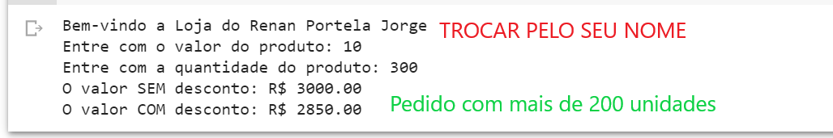

**Figura 1: Exemplo de saída de console que o aluno deve fazer. Em que se perguntar o valor do produto (pode ser qualquer valor) a quantidade (deve ser maior que 200) e apresenta o valor final sem o desconto e com o desconto.**

Código da Questão 1:

print('\nBem-vindo a loja do Douglas Peixoto Tardioli')

print('\nCalcular seu desconto: ')

#Valor de uma Unidade

valor_unitario = *float*(input('\nQual o valor do produto: R$'))

#quantidade do Produto

qtd_produto = *int*(input('Qual a quantidade do produto: '))

#valor final = valor da unidade * a quantidade de produtos

valor_final_produto = valor_unitario * qtd_produto

#print do valor sem desconto

print('o valor SEM desconto é de R${:.2f}'.format(valor_final_produto))

#até 200 produtos o valor final não receberá desconto

if qtd_produto < 200:

    valor_final_produto

    print('desconto somente acima de 200 produtos')

#acima de 200 até 1000, desconto será de 5%

elif qtd_produto >= 200 and qtd_produto < 1000:

    desconto_05 = valor_final_produto - (valor_final_produto * 0.05)

    print('o valor COM desconto é de R${:.2f} (desconto de 5%)'.format(desconto_05))

#acima de 1000 até 2000, desconto será de 10%

elif qtd_produto >= 1000 and qtd_produto < 2000:

    desconto_10 = valor_final_produto - (valor_final_produto * 0.10)

    print('o valor COM desconto é de R${:.2f} (desconto de 10%)'.format(desconto_10))

#acima de 2000, desconto será de 15%

else:

    desconto_15 = valor_final_produto - (valor_final_produto * 0.15)

    print('o valor COM desconto é de R${:.2f} (desconto de 15%)'.format(desconto_15))

Saída do Console da Questão 1:

3.750

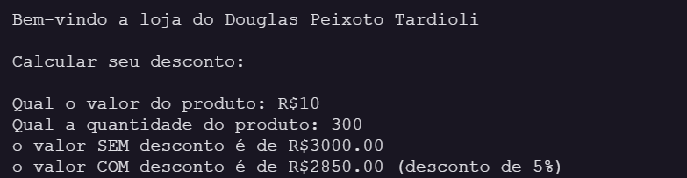

QUESTÃO 2 de 4 - Conteúdo até **aula 04**

Enunciado: Você e sua equipe de programadores foram contratados para desenvolver um app de vendas para uma sorveteria. Você ficou com a parte de desenvolver a interface do cliente para retirada do produto.

A Sorveteria possui seguinte relação:

* 1 bola de sorvete no sabor tradicional (tr) custa 6 reais, no sabor premium (pr) 7 reais e no especial (es) 8 reais;
* 2 bolas de sorvete no sabor tradicional (tr) custam 11 reais, no sabor premium (pr) 13 reais e no especial (es) 15 reais;
* 3 bolas de sorvete no sabor tradicional (tr) custam 15 reais, no sabor premium (pr) 18 reais e no especial (es) 21 reais;

Elabore um programa em Python que:

1. Realizar o print uma mensagem de boas-vindas que apareça o seu nome;
2. Deve-se entrar com o **sabor** (tr/pr/es) e o **número de bolas** de sorvete desejado (1/2/3) [EXIGÊNCIA DE CÓDIGO 1 de 6];
3. Deve-se executar o print da mensagem de “Quantidade de Bolas de Sorvete Inválida". Se o usuário entrar com a quantidade de bolas de sorvete diferente de 1,2 e 3 **repetir a partir do item B** [EXIGÊNCIA DE CÓDIGO 2 de 6];
4. Deve-se executar o print da mensagem de “Sabor de Sorvete Inválido" se o usuário entrar com um sabor diferente de tr (tradicional), pr (premium) e es (especial). Printar: e **repetir a partir do item B**; [EXIGÊNCIA DE CÓDIGO 3 de 6];
5. Deve-se perguntar se o cliente quer pedir mais alguma coisa. Se sim **repetir a partir do item B**, senão encerrar o programa printando o **valor total** [EXIGÊNCIA DE CÓDIGO 4 de 6];
6. Deve-se utilizar as estruturas de **while, break, continue (todas elas)** [EXIGÊNCIA DE CÓDIGO 5 de 6];
7. Deve-se fazer comentários no código [EXIGÊNCIA DE CÓDIGO 6 de 6];
8. Deve-se colocar na apresentação de saída de console um pedido no qual o usuário errou ao digitar o sabor do sorvete [EXIGÊNCIA DE SAÍDA DE CONSOLE 1 de 3];
9. Deve-se colocar na apresentação de saída de console um pedido no qual o usuário errou ao digitar o número de bolas de sorvete [EXIGÊNCIA DE SAÍDA DE CONSOLE 2 de 3];
10. Deve-se colocar na apresentação de saída de console um pedido com duas opções sabores diferentes com quantidade de bolas diferentes [EXIGÊNCIA DE SAÍDA DE CONSOLE 3 de 3];

EXEMPLO DE SAÍDA DE CONSOLE:

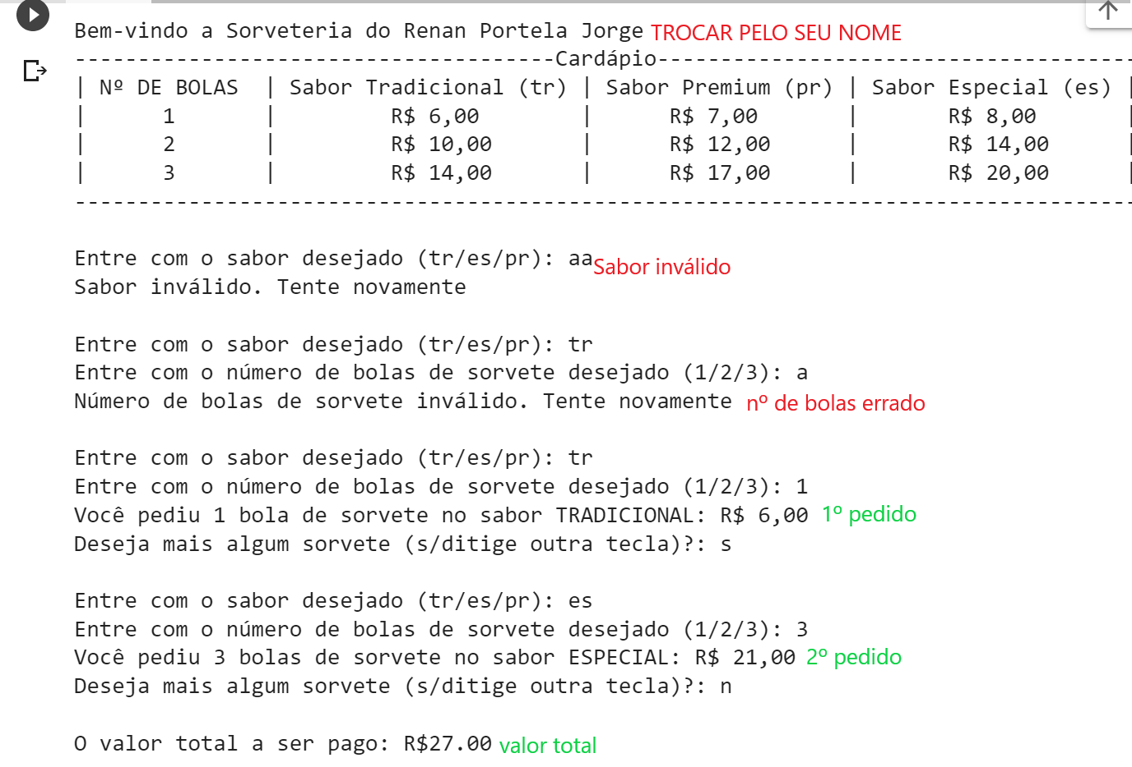

**Figura 2: Exemplo de saída de console que o aluno deve fazer. Em que se perguntar o sabor do sorvete (tradicional, premium ou especial) a nº de bolas de sorvete (1,2 ou 3). Há uma tentativa de pedido que se erro o sabor do sorvete e outra que se errou o nº de bolas de sorvete. Há também um pedido com 2 sorvetes com diferentes quantidades de bola de sorvete e sabores diferentes.**

Código da Questão 2:

print('\nBem-vindo a sorveteria do Douglas Peixoto Tardioli')

print('-' * 35, 'cardápio', '-' * 35) #Menu que aparece na tela do cliente

print('|', 'N° de bolas', '|', 'Sabor tracional (tr)', '|' , 'Sabor Premium (pr)', '|', 'Sabor Especial (es)', '|')

print('|', '    1      ' , '|', '      R$6,00        ', '|' , '     R$7,00       ',  '|', '      R$8,00       ', '|')

print('|', '    2      ' , '|', '      R$11,00       ', '|' , '     R$13,00      ',  '|', '      R$15,00      ', '|')

print('|', '    3      ' , '|', '      R$15,00       ', '|' , '     R$18,00      ',  '|', '      R$21,00      ', '|')

print('-' * 80)

valor = 0

while True:

  sabor = input('Entre com o valor desejado (tr, pr, es): ')

  if sabor != 'tr' and sabor != 'pr' and sabor != 'es': #se a pessoa escolher algo que não esteja como opção

    print('\n ❌ Escolha incorreta!! tente novamente...')     #mensagem de erro

    continue

  bolas = input('Entre com a quantidade de bolas desejada (1, 2, 3): ')

  if bolas != '1' and bolas != '2' and bolas != '3': #se a pessoa ar algo que não esteja como opção

    print('\n ❌ Escolha incorreta!! tente novamente...')  #mensagem de erro

    continue

  if sabor == 'tr': #se o sabor tradiconal for escolhido

    if bolas == '1': #se 1 bola de sorvete for escolhida

      tr_1 = 6

      print(f'Você pediu 1 bola de sorvete no sabor tradiconal: R${tr_1}')

      valor += tr_1

    elif bolas == '2': #se 2 bola de sorvete for escolhida

      tr_2 = 11

      print(f'Você pediu 2 bolas de sorvete no sabor tradiconal: R${tr_2}')

      valor += tr_2

    elif bolas == '3': #se 3 bola de sorvete for escolhida

      tr_3 = 15

      print(f'Você pediu 3 bolas de sorvete no sabor tradiconal: R${tr_3}')

      valor += tr_3

  if sabor == 'pr': #se o sabor Premium for escolhido

    if bolas == '1': #se 1 bola de sorvete for escolhida

      pr_1 = 7

      print(f'Você pediu 1 bola de sorvete no sabor Premium: R${pr_1}')

      valor += pr_1

    elif bolas == '2': #se 2 bolas de sorvete for escolhida

      pr_2 = 13

      print(f'Você pediu 2 bolas de sorvete no sabor Premium: R${pr_2}')

      valor += pr_2

    elif bolas == '3': #se 3 bolas de sorvete for escolhida

      pr_3 = 18

      print(f'Você pediu 3 bolas de sorvete no sabor Premium: R${pr_3}')

      valor += pr_3

  if sabor == 'es':

    if bolas == '1': #se 1 bola de sorvete for escolhida

      es_1 = 8

      print(f'Você pediu 1 bola de sorvete no sabor Especial: R${es_1}')

      valor += es_1

    elif bolas == '2': #se 2 bolas de sorvete for escolhida

      es_2 = 15

      print(f'Você pediu 2 bolas de sorvete no sabor Especial: R${es_2}')

      valor += es_2

    elif bolas == '3': #se 3 bolas de sorvete for escolhida

      es_3 = 21

      print(f'Você pediu 3 bolas de sorvete no sabor Especial: R${es_3}')

      valor += es_3

  comprar_novamente = input('Dejesa comprar outro sorvete? (s/n)')

  if comprar_novamente == 's' and comprar_novamente == 'S': #se a pessoa escolher compra novamente

      continue                                              #o laço se incia

  elif (comprar_novamente == 'n'):                          #se a pessoa escolher não comprar

    print(f'\nValor da sua compra foi de: R${valor}\n ----------Volte sempre----------') #print do valor final

    break                                                                               #fim da aplicação

Saída do Console da Questão 2:

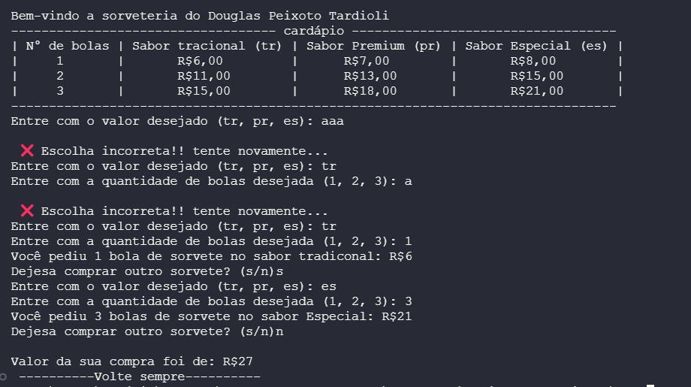

QUESTÃO 3 de 4 - Conteúdo até **aula 05**

Enunciado: Você foi contratado para desenvolver um sistema de cobrança de banho para um petshop. Você ficou com a parte de desenvolver a interface com o funcionário.

O petshop opera da seguinte maneira:

* Para cães com **peso** menor que 3 kg o valor **base** é de 40 reais;
* Para cães com **peso** igual ou maior que 3 kg e menor que 10 kg o valor **base** é de 50 reais;
* Para cães com **peso** igual ou maior que 10 kg e menor que 30kg o valor **base** é de 60 reais;
* Para cães com **peso** igual ou maior que 30 kg e menor que 50kg o valor **base** é de 70 reais;
* Para cães com **pelo** curto (c) o **multiplicador** é 1;
* Para cães com **pelo** médio (m) o **multiplicador** é 1.5;
* Para cães com **pelo** longo (l) o **multiplicador** é 2;
* Para o **adicional** de cortar unhas (1) do cachorro é cobrado um valor **extra** de 10 reais;
* Para o **adicional** de escovar os dentes (2) do cachorro é cobrado um valor **extra** de 12 reais;
* Para o **adicional** de limpar as orelhas (3) do cachorro é cobrado um valor **extra** de 15 reais;
* Para o **adicional** de não querer mais nada (0) é cobrado um valor **extra** de 0 reais;

O valor final da conta é calculado da seguinte maneira:

total = **base * multiplicador + extra**

Elabore um programa em Python que:

1. Realizar o print uma mensagem de boas-vindas que apareça o seu nome;
2. Deve-se criar uma função chamada **cachorro_peso()** em que**:** [EXIGÊNCIA DE CÓDIGO 1 de 6];
   1. Pergunta o **peso** do cachorro;
   2. Retorna ovalor **base** com base no peso;
   3. Repete a pergunta do item B.a se peso for igual ou acima 50kg;
   4. Repete a pergunta do item B.a se digitar um valor não numérico;
3. Deve-se criar uma função chamada **cachorro_pelo()** em que**:** [EXIGÊNCIA DE CÓDIGO 2 de 6];
   1. Pergunta o **pelo** do cachorro;
   2. Retorna o **multiplicador** com base nos itens descritos no enunciado;
   3. Repete a pergunta do item C.a se digitar uma opção diferente de: c/m/l;
4. Deve-se criar uma função chamada **cachorro_extra()** em que**:** [EXIGÊNCIA DE CÓDIGO 3 de 6];
   1. Pergunta pelo serviço **adicional**;
   2. Acumular o valor **extra** de cada **adicional;**
   3. Repetir a pergunta item D.a enquanto não se digitar opção de: "não querer mais nada (0)";
   4. Quando digitar o **adicional** não querer mais nada (0) retornar o valor **extra;**
5. Deve-se calcular o total a pagar na parte do main conforme descrito no enunciado [EXIGÊNCIA DE CÓDIGO 4 de 6];
6. Deve-se utilizar **try/except** [EXIGÊNCIA DE CÓDIGO 5 de 6];
7. Deve-se fazer comentários no código [EXIGÊNCIA DE CÓDIGO 6 de 6];
8. Deve-se colocar na apresentação de saída de console um pedido no qual o usuário digitou um valor não numérico para o peso [EXIGÊNCIA DE SAÍDA DE CONSOLE 1 de 3];
9. Deve-se colocar na apresentação de console um pedido no qual o usuário digitou um valor acima 50 para o peso [EXIGÊNCIA DE SAÍDA DE CONSOLE 2 de 3];
10. Deve-se colocar na apresentação de console um pedido no qual o peso e o tipo de pelo sejam válidos e com mais 2 extras [EXIGÊNCIA DE SAÍDA DE CONSOLE 3 de 3];

EXEMPLO DE SAÍDA DE CONSOLE:

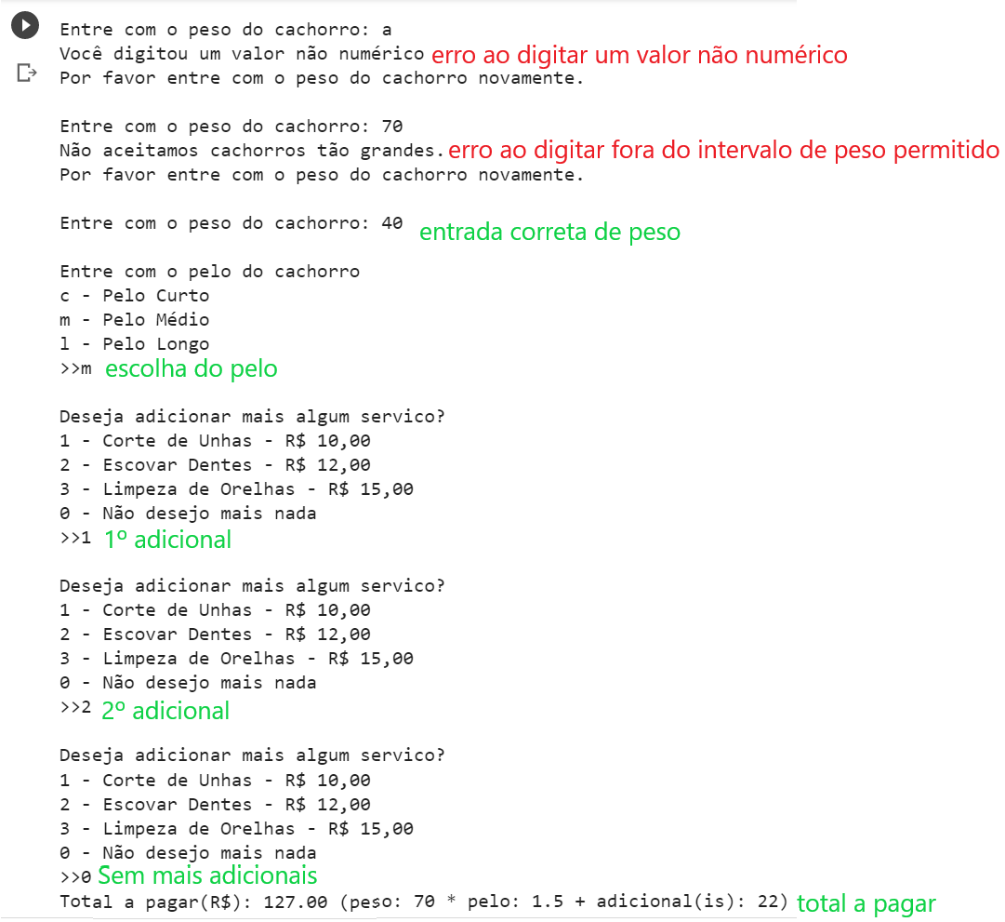

**Figura 3: Exemplo de saída de console que o aluno deve fazer. Em que se perguntar o peso do cachorro o tipo de pelo (c, m ou l). Há um pedido que inicialmente o usuário digitou um valor não numérico (a) e depois um valor acima de 50 (70). Na sequência, o usuário digitou um valor de peso válido, de tipo de peso válido e 2 adicionais.**

Código da Questão 3:

print('\nBem-vindo ao banho e tosa do Douglas Peixoto Tardioli\n')

preco = 0

multiplicador = 0

def pesoCachorro(): #Função de Peso do Cachorro

  while True:

          try:

            peso = *int*(input('Qual o peso do cachorro (kg) 🐶: ')) #Entrar com o peso do cachorro

            if peso < 3:

                preco = 40

                return preco

            elif peso >= 3 and peso < 10:

                preco = 50

                return preco

            elif peso >= 10 and peso < 30:

                preco = 60

                return preco

            if peso >= 30 and peso < 50:

                preco = 70

                return preco

            else:

                print('\n ❌ Não aceitamos cachorros tão grandes. \n' + #erro de peso muito alto

                    'Por favor, entre com o peso do cachorro novamente\n')

          except *ValueError*:

              print('\n ❌ Você digitou um valor não numerico \n' + #erro valor não numerico

                    'Por favor, entre com o peso do cachorro novamente\n')

def peloCachorro(): #Função para escolha de Peso do cachorro

  while True:

      pelo_cachorro = input('Qual o Pelo do cachorro \n' + #menu para escolha do pelo

                            'c - Pelo Curto\n' +

                            'm = Pelo Médio\n' +

                            'l = Pelo Longo\n' +

                            '🐶 ')

      pelo_cachorro = pelo_cachorro.lower()

      if pelo_cachorro == 'c':

          multiplicador = 1

          return multiplicador

      elif pelo_cachorro == 'm':

          multiplicador = 1.5

          return multiplicador

      elif pelo_cachorro == 'l':

          multiplicador = 2

          return multiplicador

      else:

          print(' ❌ Digite uma das opções acima.')

def servicoExtra(): #Função para escolher se deseja algum serviço extra

    accum = 0

    while True: #Loop menu de escolhas extras

      extra = input('Deseja adicionar mais algum serviço: \n' + #menu para a escolha de serviços extras

                            '0 - Não, desejo finalizar.\n' +

                            '1 - Cortes de unhas - R$10,00\n' +

                            '2 - Escovar Dentes - R$12,00\n' +

                            '3 - Limpeza de orelhas - R$15,00\n' +

                            '🐶 ')

      if extra == '0':

          return accum

      elif extra == '1':

          accum += 10

          continue

      elif extra == '2':

          accum += 12

          continue

      elif extra == '3':

          accum += 15

          continue

      else:

          print('\n ❌ Digite uma das opções acima.')

#variáveis de armazenamento

peso_cachorro =  pesoCachorro()

print('-' * 50) #espaço entre perguntas

pelo_cachorro =  peloCachorro()

print('-' * 50) #espaço entre perguntas

servico_extra = servicoExtra()

print('-' * 50) #espaço entre perguntas

total = (peso_cachorro * pelo_cachorro) + servico_extra #total que a pessoa deverá pagar

#print resultado com total e calculos para o total

print(f'Total a pagar: R${total:.2f}\n' +

      f'(peso: R${peso_cachorro:.2f} * pelo: R${pelo_cachorro:.2f} + Serviço(s) extra: R${servico_extra:.2f})')

Saída do Console da Questão 3:

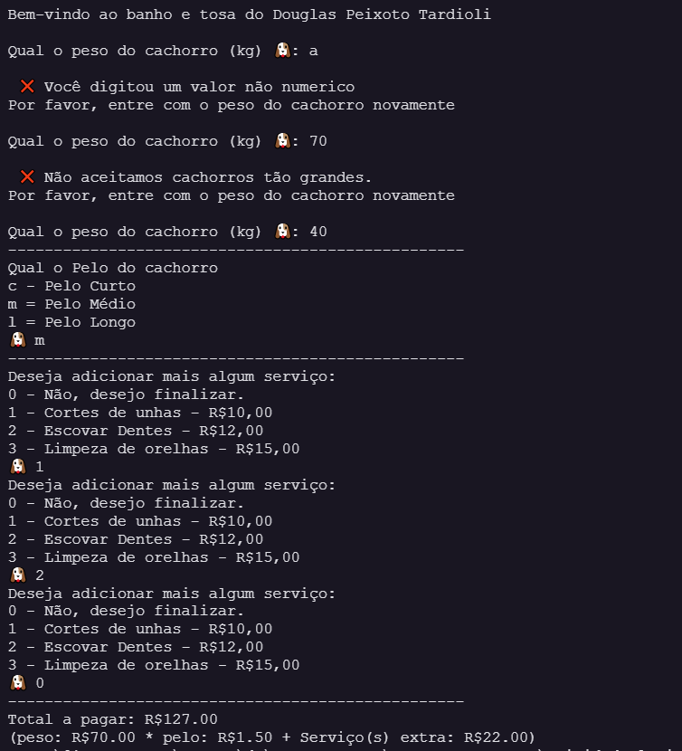

QUESTÃO 4 de 4 - Conteúdo até **aula 06**

Enunciado: Você e sua equipe de programadores foram contratados por pequena empresa para desenvolver o software de gerencialme de pessoas. Este software deve ter o seguinte menu e opções:

1. Cadastrar Colaborador
2. Consultar Colaborador
   1. Consultar Todos
   2. Consultar por Id;
   3. Consultar por Setor;
   4. Retornar ao menu;
3. Remover Colaborador
4. Encerrar Programa

Elabore um programa em Python que:

1. Realizar o print uma mensagem de boas-vindas que apareça o seu nome;
2. Deve-se criar uma lista vazia com o nome de **lista_colaboradores** e a variável **id_global** com valor inicial igual a 0 [EXIGÊNCIA DE CÓDIGO 1 de 7];
3. Deve-se criar uma função chamada **cadastrar_colaborador(id)** em que**:** [EXIGÊNCIA DE CÓDIGO 2 de 7];
   1. Pergunta **nome**, **setor**, **pagamento** do colaborador;
   2. Armazena o **id** (este é fornecido via parâmetro da função), **nome**, **setor**, **salário** dentro de um dicionário;
   3. Copiar o dicionário dentro para dentro da da **lista_colaboradores**;
4. Deve-se criar uma função chamada **consultar_colaborador()** em que**:** [EXIGÊNCIA DE CÓDIGO 3 de 7];
   1. Deve-se pergunta qual opção deseja (1. Consultar Todos / 2. Consultar por Id / 3. Consultar por Setor / 4. Retornar ao menu) e realizar o print “Opção inválida" se entrar com valor diferente de 1, 2, 3 ou 4:
      1. Se Consultar Todos, apresentar todos os colaboradores com todos os seus dados cadastrados;
      2. Se Consultar por Id, apresentar o colaborador específico com todos os seus dados cadastrados;
      3. Se Consultar por Setor, apresentar todos os colaboradores do setor específico com todos os seus dados cadastrados;
      4. Se Retornar ao menu, deve-se retornar ao menu principal
5. Deve-se criar uma função chamada **remover_colaborador()** em que**:** [EXIGÊNCIA DE CÓDIGO 4 de 7];
   1. Deve-se pergunta pelo **id** do colaborador a ser removido;
   2. Remover o colaborador da **lista_colaboradores**;
6. Deve-se criar uma estrutura de menu no main em que: [EXIGÊNCIA DE CÓDIGO 5 de 7];
   1. Deve-se pergunta qual opção deseja (1. Cadastrar Colaborador / 2. Consultar Colaborador / 3. Remover Colaborador / 4. Encerrar Programa) e realizar o print “Opção inválida" se entrar com valor diferente de 1, 2, 3 ou 4 :
      1. Se Cadastrar Colaborador, acrescentar em um a variavel **id_ global** e chamar a função **cadastrar_colaborador(id_ global)**;
      2. Se Consultar Colaborador, chamar função **consultar_colaborador()**;
      3. Se Remover Colaborador, chamar função **remover_colaborador()**;
      4. Se Encerrar Programa, sair do menu (e com isso acabar a execução do código);
7. Deve-se utilizar **lista de dicionários** (uma lista contento dicionários dentro)[EXIGÊNCIA DE CÓDIGO 6 de 7];
8. Deve-se fazer comentários no código [EXIGÊNCIA DE CÓDIGO 7 de 7];
9. Deve-se colocar na apresentação de saída de console o cadastro de 3 colaboradores (sendo **2** deles no mesmo setor) [EXIGÊNCIA DE SAÍDA DE CONSOLE 1 de 4];
10. Deve-se colocar na apresentação de saída de console a consulta de todos os colaboradores [EXIGÊNCIA DE SAÍDA DE CONSOLE 1 de ];
11. Deve-se colocar na apresentação de saída de console a consulta por código de um dos colaboradores [EXIGÊNCIA DE SAÍDA DE CONSOLE 2 de 4];
12. Deve-se colocar na apresentação de saída de console a consulta por setor em que **2** colaboradores façam parte [EXIGÊNCIA DE SAÍDA DE CONSOLE 3 de 4];
13. Deve-se colocar na apresentação de saída de console a remoção de um dos colaboradores e na sequência a consulta de todos os colaboradores [EXIGÊNCIA DE SAÍDA DE CONSOLE 4 de 4];

EXEMPLO DE SAÍDA DE CONSOLE:

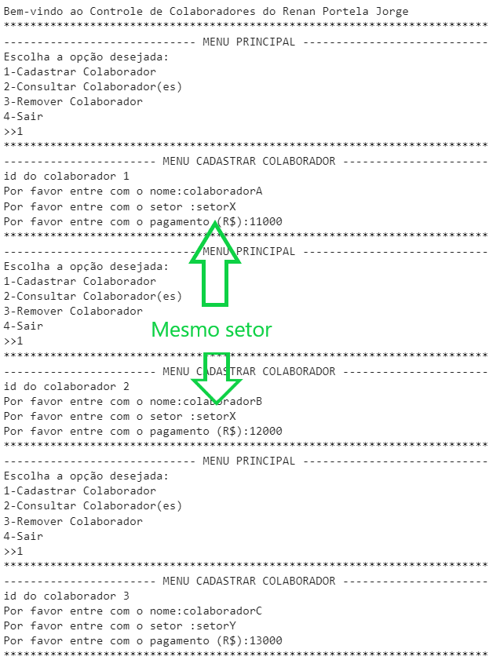

**Figura 4.1: Exemplo de saída de console que o aluno deve fazer. Em que se cadastra 3 colaboradores, sendo 2 num setorX e outro no setorY.**

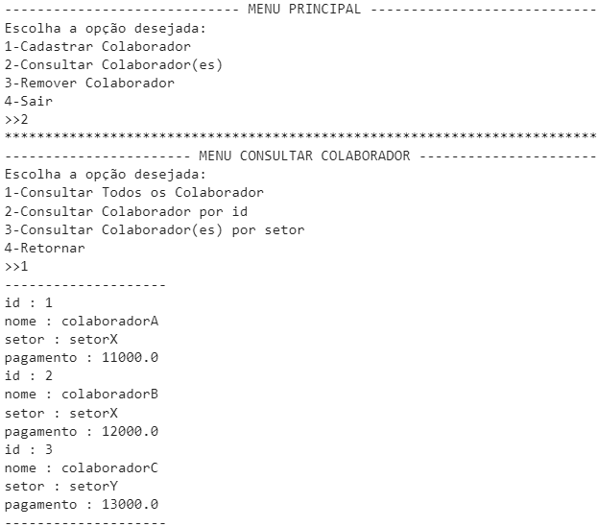

**Figura 4.2: Exemplo de saída de console que o aluno deve fazer. Em que se consulta todos os colaboradores.**

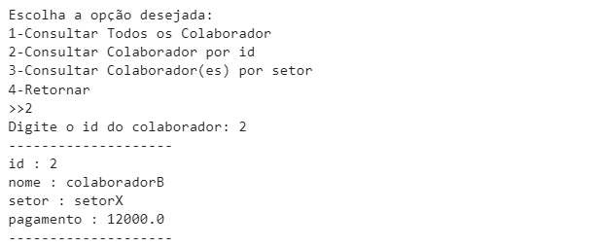

Figura 4.3: Exemplo de saída de console que o aluno deve fazer. Em que se consulta o colaborador de id 2.

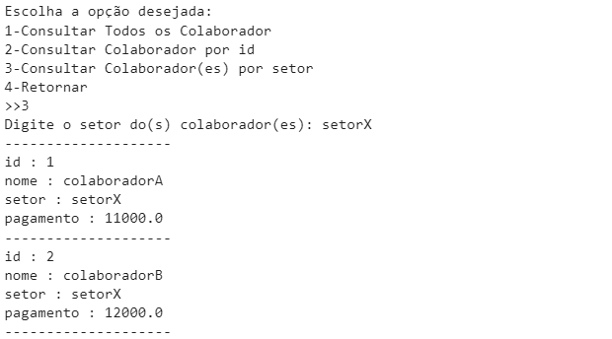

Figura 4.4: Exemplo de saída de console que o aluno deve fazer. Em que se consulta os colaboradores do setor setorX.

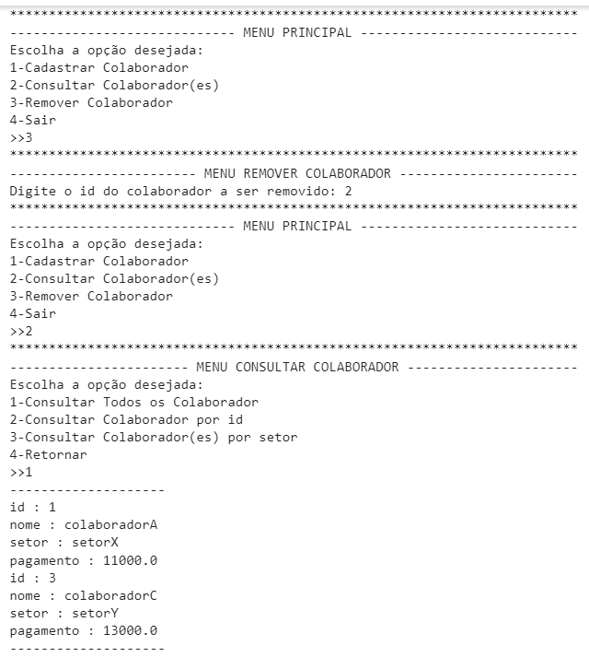

Figura 4.5: Exemplo de saída de console que o aluno deve fazer. Em que se removeu o colaborador de id 2 e na sequência, consultou-se todos os colaboradores.

Código da Questão 4:

print('\nBem-vindo ao Controle de Colaboradores do Douglas Peixoto Tardioli')

lista_colaborador = []

id_colaborador = 0

def cadastrar_colaborador(*id*): #Função de cadastrar colaborador(a)

  print('cadastrar Colaborador: ')

  nome = input('Qual o nome do(a) colaborador(a): ')

  setor = input('Qual o setor de trabalho: ')

  salario = *float*(input('Quanto essa pessoa irá receber: R$'))

  dicionario_colaborador = {

    'id' : id_colaborador,

    'nome' : nome,

    'setor' : setor,

    'salario' : salario,

  }

  lista_colaborador.append(dicionario_colaborador.copy()) #copia do dicionario para a lista global

def consultar_colaborador(): #Função de consulta colaborador(a)

  print('Consultar Colaborador: ')

  while True: #loop de menu para consulta colaborador(a)

    consultar_colaborador = input('\nEntre com a opcão desejada: \n' + #Menu de escolha do tipo de consulta

                                    '1 - Consultar todos\n' +

                                    '2 - Consultar por Id\n' +

                                    '3 - Consultar por setor\n' +

                                    '4 - Retornar ao menu principal\n' +

                                    '|-> ')

    if consultar_colaborador == '1': #Se Consultar por Todos os colaboradores for escolhida

      print('Você escolheu consultar todos: ')

      for colaborador in lista_colaborador:

        print('-' * 35)

        for key, value in colaborador.items():

          print(f'{key} : {value}')

        print('-' * 35)

    elif consultar_colaborador == '2': #Se Consultar por ID dos colaboradores for escolhida

      print('Você escolheu consultar por Id: ')

      id_desejado = *int*(input('Entre com o ID do colaborador: '))

      for colaborador in lista_colaborador:

          if colaborador['id'] == id_desejado:

             print('-' * 35)

             for key, value in colaborador.items():

                print(f'{key} : {value}')

             print('-' * 35)

    elif consultar_colaborador == '3': #Se Consultar por Setor dos colaboradores for escolhida

      print('Você escolheu consultar por Setor: ')

      setor_desejado = input('Entre com o Setor do colaborador: ')

      for setor in lista_colaborador:

          if setor['setor'] == setor_desejado:

             print('-' * 35)

             for key, value in setor.items():

                print(f'{key} : {value}')

             print('-' * 35)

    elif consultar_colaborador == '4': #Se voltar para o menu Principal for escolhida

      return

    else: #erro para retornar ao começo deste loop

      print('\n ❌ Opção invalida! tente novamente')

      continue

def remover_colaborador(): #Função para remover coladorador (a)

  print('Você escolheu remover colaborador: ')

  id_desejado = *int*(input('Entre com o ID do colaborador que deseja remover: '))

  for colaborador in lista_colaborador:

      if colaborador['id'] == id_desejado:

        lista_colaborador.remove(colaborador)

        print('\nColaborador Removido! ✔')

#Inicia o programa principal apartir daqui --------- */

while True: #loop do menu principal

  print('\nPrograma para Cadastrar, consultar ou remover colaborador')

  menu = input('\nEntre com a opcão desejada: \n' + #Menu de entrada das opções

                '1 - Cadastrar colaborador\n' +

                '2 - Consultar Colaborador\n' +

                '     1 - Consultar todos\n' +

                '     2 - Consultar por Id\n' +

                '     3 - Consultar por setor\n' +

                '     4 - Retornar ao menu\n' +

                '3 - Remover colaborador\n' +

                '4 - Encerrar programa\n' +

                '|-> ' )

  if menu == '1': #Cadastrar colaborador

    id_colaborador = id_colaborador + 1 #somar Id

    cadastrar_colaborador(id_colaborador)

  elif menu == '2': #entra no menu consultar colaborador(a)

    consultar_colaborador()

  elif menu == '3':

    remover_colaborador()

  elif menu == '4':

    print('\n----------->Encerrando programa<----------------')

    break

  else:

    print('\n ❌ Opção invalida! tente novamente')

    continue

Saída do Console da Questão 4:

